# J:\andjoy-workspace\andjoy\res\drawable-hdpi\logo.pngandjoy - a android 2.2+ framework

Ziel der Applikation ist es, ein Framework bereitzustellen, welches es ermöglicht eine Applikation mit möglichst wenig Aufwand an die Wünsche des Anwenders anzupassen.

Die Anwendung umfasst dabei drei verknüpfte Oberflächen:

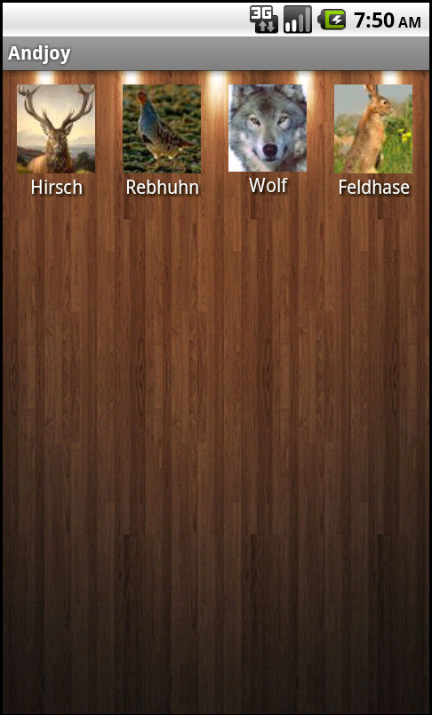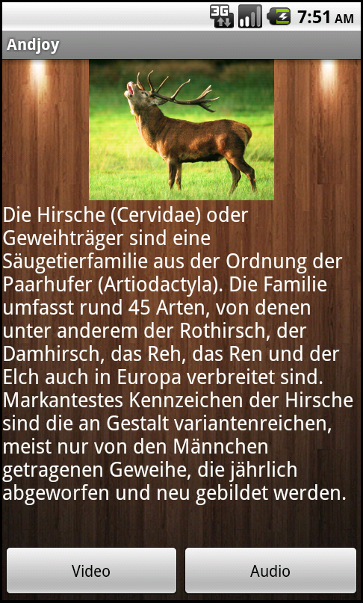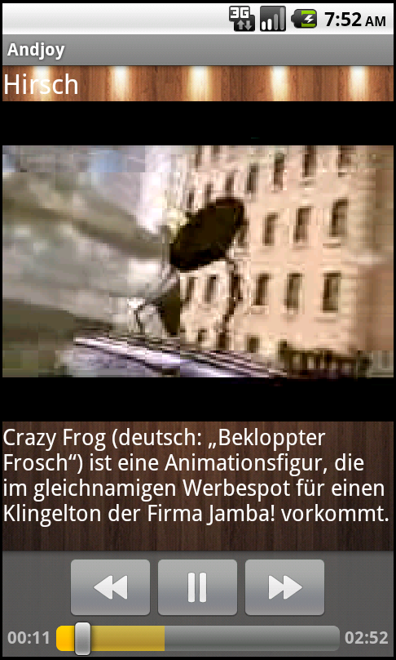

Abbildung : Zusammenhängen der Oberflächen

Inhalt

1 Aktivitäten und Oberflächen 2

1.1 Menü 2

1.2 DetailView 2

1.3 Audio 2

1.4 Video 2

2 Parser 3

3 Konfiguration 3

3.1 Hinzufügen/Löschen/Bearbeiten von Einträgen 3

3.2 Bearbeiten von allgemeinen Einstellungen 4

3.3 App-Logo 5

4 Einschränkungen 5

# Aktivitäten und Oberflächen

## Menü

Das Menü bildet den Auswahlbildschirm der Anwendung. Der Benutzer kann hier zu einem von ihm ausgewählten Thema Buttons erstellen. Die Buttons sind durch einen beschreibenden Text und ein Bild gekennzeichnet.



## DetailView

Betätigt der User einen der Buttons im Menu so wird er auf die Detailansicht für diesen Button geleitet. Die DetailView wird durch ein charakteristisches Bild und einen beschreibenden Text gebildet. Am unteren Rand des Bildschirms werden zwei Buttons angezeigt, die als Link zu den Funktionen „Audio“ und „Video“ fungieren.

## Audio

Audio stellt keinen eigene Activity dar, sondern ist in die DetailView integriert. Mit der Betätigung des Buttons „Audio“ auf der DetailView wird eine Audiodatei abgespielt. Das AudioFile ist abhängig von der DetailView, in der man sich befindet.

## Video

Anders als Audio ist Video wieder eine eigene Activity. Die VideoActivity ist ebenfalls durch die Detailview erreichbar und wird durch das betätigen des Buttons Video aufgerufen. Abhängig von dem ausgewählten Button im Menu wird auf der VideoView ein Video abgespielt und ein beschreibender Text angezeigt.

# Parser

Eine Anforderung des Frameworks ist Übersichtlichkeit und Einfachheit. Menu-, DetailView- und VideoActivity existieren daher in der Applikation nur einmal.

Soll eine neue Kette aus Menüeintrag, DetailView und VideoView erstellt werden, müssen dafür also keine neuen Activities erstellt werden. Vielmehr wird die Konfiguration des Frameworks von zwei XML-Dateien übernommen:

mediainfo.xml

<mediainfo>

<media>

<video-url> </video-url>

<audio-url> </audio-url>

<image-url> </image-url>

<text> </text>

<headline> </headline>

<button-image> </button-image>

<text-video> </text-video>

<background-detail></background-detail>

<background-video></background-video>

</media>

</mediainfo>

Die mediainfo.xml wird mit Hilfe eines Singletons in eine Klassenstruktur geparst.

Wird die Anwendung gestartet, also das Menü zum ersten Mal betreten wird eine Instanz des Singletons erstellt.

Im Laufe dieses Prozesses wird die mediainfo.xml mit Hilfe eines JDOM-Parsers geparst und in die Klassenstruktur des Singletons eingelesen, in welcher sie bis zum Ende der Applikation vorgehalten wird.

Für jeden <media> Tag in der XML wird mit Hilfe des Singelton ein Button im Menu generiert.

# Konfiguration

Zur Konfiguration der Anwendung sind wie oben bereits angedeutet 2 XML-Dateien von entscheidender Bedeutung. Zum Einen die mediainfo.xml, zum Anderen die settings.xml. Beide liegen im relativen Verzeichnis *res/raw/*.

## Hinzufügen/Löschen/Bearbeiten von Einträgen

Um einen Eintrag hinzuzufügen, also

* einen Menüeintrag,
* eine Detailansicht und
* eine VideoActivity

zu erstellen und miteinander zu verknüpfen, ist die XML-Datei */res/raw/medianfo.xml* zu bearbeiten.

Dabei ist ein <media>-Knoten hinzuzufügen.

Als Unterknoten von <media> müssen folgende Elemente unbedingt angegeben werden:

|  |  |  |
| --- | --- | --- |
| Element | Beschreibung | Darf leer sein / Darf fehlen |
| video-url | URL auf ein Video. | Ja / Nein |
| audio-url | URL auf eine Audiodatei. | Ja / Nein |
| image-url | URL auf eine Bilddatei. | Ja / Nein |
| text | Text zur Beschreibung (wird unter Bild angezeigt). | Ja / Nein |
| headline | Überschrift (wird im Menü und in VideoActivity angezeigt). | Ja / Nein |
| button-image | Verweis auf eine Bilddatei im lokalen Verzeichnis /res/drawable/ | Nein / Nein |
| text-video | Text zur Beschreibung des Videos. | Ja / Nein |
| background-detail | Hintergrund der Detailseite. | Ja / Nein |
| background-video | Hintergrund der Videoseite. | Ja / Nein |

Weitere Konventionen:

|  |  |
| --- | --- |
| Element | Konventionen |
| video-url | URL verweist auf einen streamingfähigen Webserver. Die Datei darf vom Format .3gp sowie .mp4 sein. |
| audio-url | URL verweist auf einen streamingfähigen Webserver. Die Datei darf vom Format .mp3, .3gp, .mp4, .mid, .ogg sowie .wav sein. |
| image-url | Bilddatei darf vom Format JPEG, GIF, PNG sowie BMP sein. |
| button-image | Der Dateiname muss ohne Endung angegeben werden. Die Datei muss im Ordner /res/drawable/ liegen und darf von folgenden Formaten sein: JPEG, GIF, PNG sowie BMP. |
| background-detail | Kann entweder eine Farbe der Form #RRGGBB sein oder ein Verweis auf ein lokales Bild sein. Für ein lokales Bild gelten die Konventionen von button-image. |
| background-video | Gleiche wie background-detail. |

## Bearbeiten von allgemeinen Einstellungen

Für das Bearbeiten von globalen Einstellungen steht die XML-Datei settings.xml im Verzeichnis /res/raw/ zur Verfügung. Folgende Elemente stehen zur Konfiguration zur Verfügung:

|  |  |
| --- | --- |
| Element | Beschreibung |
| background-main | Legt den Hintergrund für die Menüseite fest. Gleiche Konventionen wie background-detail von mediainfo.xml. |
| background-detail | Hintergrund für alle Detailseiten. Wird überschrieben, wenn im anzuzeigenden Eintrag background-detail in mediainfo.xml einen Wert enthält. |
| background-video | Hintergrund für alle VideoActivities. Gleiche Konventionen wie background-detail. |
| font-color-main | Schriftfarbe der Menüseite in der Form #RRGGBB |
| font-color-detail | Schriftfarbe der Detailansicht. |
| font-color-video | Schriftfarbe der VideoActivity. |

## App-Logo

Das Logo der Anwendung liegt in 3 verschiedenen Größen in den Ordnern /res/drawable-Xdpi. Durch Überschreiben der logo.png-Datei kann das Logo individuell angepasst werden.

# Einschränkungen

andjoy wurde auf der Android-Plattform 2.2, API Level 8 entwickelt. Die App ist somit nur auf Android-Geräten lauffähig, auf der mindestens diese Android-Version installiert ist. Aktuell verfügen über 89 Prozent aller Android-Geräte diese Anforderung.